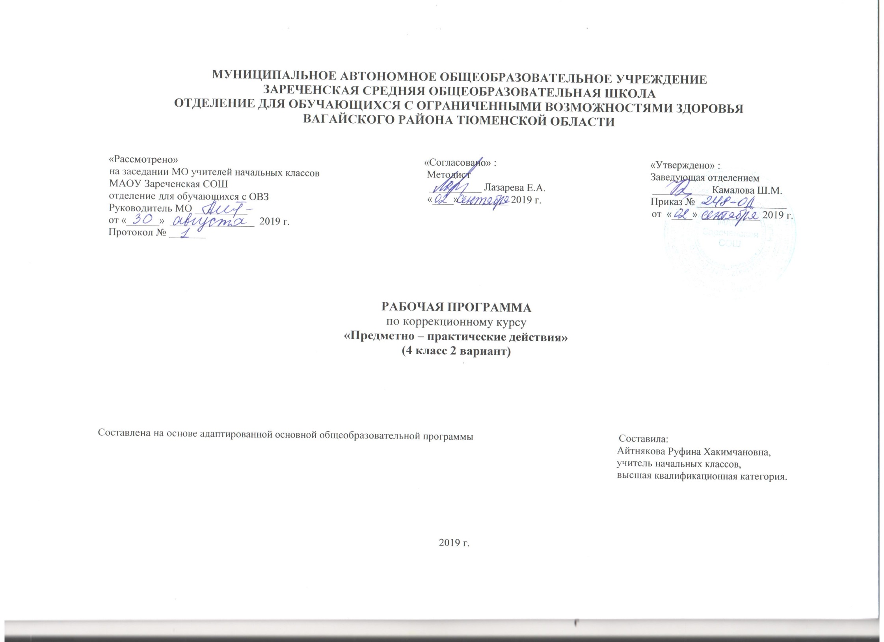
1.Пояснительная записка.
Адаптированная рабочая программа по коррекционному курсу «Предметно – практические действия» разработана в соответствии c требованиями основных нормативных документов:
- ФГОС образования обучающихся с умственной отсталостью (Приказ Минобрнауки РФ от 19.12.2014 №1599).
- АООП для обучающихся с умственной отсталостью (интеллектуальными нарушениями) вариант 2.
Цели коррекционного курса:
- Предметные: формирование целенаправленных произвольных движений с различными предметами и материалами.
- Личностные: развитие мотивов учебно-трудовой деятельности, формирование внутренней позиции школьника
- Коррекционные: используя различные многообразные виды деятельности (предметная деятельность, игровая, конструирование, действия с разборными игрушками, ручной труд и т. д.) корригировать недостатки восприятия, внимания, зрительно- двигательной координации, пространственных представлений, наглядно-действенного, наглядно-образного мышления детей и речи в связи с практической деятельностью.
- Социальные: овладение учащимися системой доступных, практически значимых знаний, умений и навыков необходимых для дальнейшей социализации и адаптации в обществе.
Задачи:
Предметные
- освоение простых действий с предметами и материалами;
- развитие умений следовать определенному порядку при выполнении предметных действий.
- формирование элементарных общетрудовых умений и навыков.
Личностные:
- формирование положительного отношения к обучению и труду;
- развитие активности и самостоятельности, навыков взаимоотношений и опыта совместной деятельности;
- формирование положительных качеств личности.
Коррекционные:
- корригировать познавательную деятельность, высшие психические функции у обучающихся;
- развитие мелкой моторики, зрительно-моторной координации.
Социальные:
- овладение навыками самообслуживания и личной гигиены;
- развитие умения работать в коллективе, договариваться и приходить к общему решению.
Содержание обучения на коррекционных занятиях предметно-практической деятельности очень разнообразно, что определяется многообразием различных дефектов, присущих детям с умственной отсталостью. Выраженные нарушения моторики, в частности зрительно-двигательной координации, которые прямым образом отражаются на возможностях и результатах предметно-практической деятельности детей, требуют проведения игр и упражнений, направленных на коррекцию этих нарушений. Для коррекции нарушений внимания предусмотрены специальные упражнения и игры, сенсорное развитие детей осуществляется по разнообразной системе предметно-манипулятивной деятельности и в дидактических играх.
Достижение поставленных перед данным предметом единых задач осуществляется не путем изолированных упражнений, а в различных видах содержательной деятельности. Каждая коррекционная задача по возможности включается в различные виды детской деятельности.
2.Общая характеристика коррекционного курса.
Коррекционный курс "Предметно- практические действия" (ППД) — это средство, помогающее учить ребенка, развивать его. Практическая деятельность в ее простых видах наиболее понятна и доступна детям. Здесь все дано в наглядном, легко воспринимаемом виде. Разнообразие видов заданий обеспечивает разностороннюю и активную работу всех анализаторов.
Основным механизмом включения учащихся в деятельность на уроке является сотрудничество взрослого с ребенком в различных видах деятельности: совместной (сопряженной), самостоятельной.
Развитию ППД предшествует длительный период овладения действиями с предметами (хватанием и другими манипуляциями, собственно предметными действиями), использования предметов по их функциональному назначению способом, закрепленным за ними в человеческом опыте.
На занятиях ППД дети практически знакомятся с материалами, их свойствами и назначением, учатся их узнавать, различать и называть, усваивают доступные приемы их обработки. Дети учатся правильно пользоваться инструментами, практически осваивают правила техники безопасности при работе с ними, овладевают основами трудовой культуры. Занятия ППД способствуют формированию мотивационной готовности к трудовому обучению, развитию произвольности (формированию умений подражать действиям взрослого, действовать по показу, образцу, словесной инструкции, подчинять свои действия заданному правилу). «Предметно-практические действия» предполагают обучение детей с интеллектуальной недостаточностью умению подражать действиям взрослого, использованию предметов как орудий в деятельности. Важно показать детям, что большинство действий в быту, связанных с трудом, с удовлетворением жизненных потребностей, человек производит, используя предметы- орудия, вспомогательные средства (стул, ложка, чашка, ножницы и т. д.).
3.Описание места коррекционного курса в учебном плане:
Курс «Предметно-практические действия» входят в образовательную область «Коррекционные курсы». Программа курса рассчитана на 3 часа в неделю, 102 часа в год.
Учебный план
Коррекционный курс | часов в неделю | 1ч | 2ч | 3ч | 4ч | год
Предметно-практические действия | 3 | 24 | 24 | 30 | 24 | 102

4.Личностные и предметные результаты освоения учебного курса
В соответствии с требованиями ФГОС к АООП для обучающихся с умственной отсталостью результативность обучения каждого обучающегося оценивается с учетом особенностей его психофизического развития и особых образовательных потребностей. Основным ожидаемым результатом освоения обучающимися является развитие жизненной компетенции, позволяющей достичь максимальной самостоятельности (в соответствии с физическими и психическими возможностями) в решении повседневных жизненных задач, включение в жизнь общества через индивидуальное поэтапное и планомерное расширение социальных контактов и жизненного опыта.
Личностные результаты:
Минимальный уровень:
- Формирование минимального интереса к обучению, труду предметному рукотворному миру;
- Овладение элементарными навыками предметно-практической деятельности как необходимой основой для самообслуживания, коммуникации, изобразительной, бытовой и трудовой деятельности.
- минимальный опыт конструктивного взаимодействия с взрослыми и сверстниками
- минимальное умение взаимодействовать в группе в процессе учебной, игровой, других видах доступной деятельности.
Достаточный уровень:
- Формирование интереса к обучению, труду предметному рукотворному миру;
- Овладение навыками предметно-практической деятельности как необходимой основой для самообслуживания, коммуникации, изобразительной, бытовой и трудовой деятельности.
- владение навыками коммуникации и принятыми нормами социального взаимодействия
- опыт конструктивного взаимодействия с взрослыми и сверстниками
- умение взаимодействовать в группе в процессе учебной, игровой, других видах доступной деятельности.
- потребность участвовать в совместной с другими деятельности, направленной на свое жизнеобеспечение, социальное развитие и помощь близким.
Предметные результаты:
Минимальный уровень:
- освоение на элементарном уровне простых действий с предметами и материалами
-использование в работе доступных материалов (пластилин, природный материал; бумага и картон; нитки, тканью.
-уметь фиксировать взгляд на предметно - манипулятивной деятельности педагога (с привлечением внимания голосом).
- уметь захватывать и удерживать предмет;
- уметь открывать емкости для хранения;
- уметь доставать из сухого бассейна предметы;
- уметь пересыпать крупы с помощью кулака;
- уметь отбирать крупы (единичные представители круп);
Достаточный уровень:
- освоение простых действий с предметами и материалами.
-умение следовать определенному порядку (алгоритму, расписанию) при выполнении предметных действий.
-умение рассматривать различные по качеству материалы: бумагу, ткань, природный материал и т.д.;
- уметь фиксировать взгляд на предметно - манипулятивной деятельности педагога;
- уметь фиксировать взгляд на движущемся предмете и объекте;
- уметь захватывать, перекладывать, удерживать предмет на правой и левой руке;
- уметь открывать и закрывать емкости для хранения;
- уметь сжимать, разглаживать, разрывать, сгибать бумагу различной фактуры, скатывать из бумаги шарики;
-рисовать на бумаге, заворачивать в бумагу предметы
-выполнять последовательно организованные движения;
- уметь разрывать полоски бумаги на кусочки с последующим наклеиванием на основу;
- уметь пересыпать крупы с помощью кулака, стакана;
- уметь пересыпать крупы из одного стакана в другой;
- складывать в банку природный материал, доставать его из банки ложкой (пальцами);
- разминать пластилин двумя руками, расплющивать его на дощечке, между ладошек, разрывать пластилин на мелкие и большие части,
соединять пластилин, отщипывать пластилин пальцами, раскатывать пластилин прямыми и круговыми движениям.
- играть с учителем в элементарные сюжетные игры (кукла пришла в домик, села на стул и т.д.);
- узнавать материалы на ощупь, по звуку;
- наполнять железные и пластиковые сосуды различными предметами;
- формирование умения фиксировать взгляд на статичном и движущимся предмете и объекте.
- формирование умения захватывать, удерживать, перекладывать предмет;
- формирование умения погружать руки в сухой бассейн и доставать из него предметы;
- формирование умения пересыпать крупы с помощью стакана, кулака.
5.Содержание коррекционного курса«Предметно-практические действия»
Действия с материалами:
Предметно – манипулятивная деятельность педагога.
Узнавание знакомых предметов. Нахождение знакомых предметов среди 2—3 незнакомых. Выбор своей игрушки среди других. Выбор игрушки, которую назвал педагог, из 2—3 других. Фиксирование взора на предметно-манипулятивной деятельности педагога. Наблюдение и прослеживание солнечного зайчика, карманного фонаря. Узнавание, нахождение, показ и отбор парных предметов. Соотнесение предмета с его изображением на картинке.
Пересыпание материала (крупа, песок, земля, мелкие предметы) двумя руками, с использованием инструмента (лопатка, стаканчик и др.)
Работа с природными материалами.
Правила поведения на экскурсии в природе. Экскурсия в природу с целью сбора природных материалов. Узнавание, различение, называние растений и собираемых природных материалов (желуди, листья, каштаны). Вместе с педагогом сбор природных материалов (поднимание, отрывание). Сортировка, первичная обработка, размещение на хранение природных материалов. Составление букетов из осенних листьев. Подвижная аппликация из сухих листьев. Накладывание совместно с учителем сухих листьев на соответствующее контурное изображение без наклеивания.
Переливание материала (воды) двумя руками (с использованием инструмента (стаканчик, ложка др.)).
Работа с пластическими материалами (тесто, пластилин).
Правила работы с тестом и пластилином. Цвет пластилина, свойства теста и пластилина. Лепка учителем предметов с комментированием. Упражнения в узнавании в лепных поделках реальных объектов, в распознавании в ближайшем окружении предметов из теста (хлебобулочные, кондитерские изделия).
Формование пластических материалов специальными формами, крышечками от баночек, коробочками и т. д. Обыгрывание выполняемых действий под руководством учителя.
Обучение разнообразным приемам действий с пластическими материалами: отрывание кусочков теста, пластилина пальцами; сплющивание кусочков теста, пластилина между ладонями; разминание (ладонью и пальцами на подкладной доске, двумя ладонями); «шлепанье» (похлопывание ладонью по тесту или пластилину);разрывание кусочков пластилина, теста; раскатывание небольших кусочков теста и пластилина ладонью на подкладной доске (палочки, столбики);соединение концов палочки в кольцо, с примазыванием места соединения; разрезание палочки стекой.
Работа с бумагой и фольгой.
Практическое знакомство с бумагой и фольгой. Упражнения с бумагой и фольгой: сминание; разглаживание ладонью; разрывание; отрывание небольших кусочков; сгибание по прямым линиям произвольно (в любом направлении); разгибание и разглаживание листа по месту сгиба. Складывание фигурок из бумаги (оригами). Приемы сгибания бумаги: «сгибание треугольника пополам», «сгибание квадрата с угла на угол»; «сгибание прямоугольной формы пополам»; «сгибание сторон к середине»; «сгибание углов к центру и середине»; «сгибание по типу «гармошки»; «вогнуть внутрь»; «выгнуть наружу». Складывание бумажных салфеток. Размещение их в салфетницах.
Подвижная аппликации из готовых деталей: «Мои игрушки», «Листопад», «Овощи рассыпались» и др.
Составление предметных изображений, состоящих из пяти частей. Узнавание, нахождение, показывание, называние предметных изображений, накладывание их на контурное изображение.
Работа с нитками и тканью.
Знакомство с тканью. Действия с тканью: захват, удержание, сминание, разглаживание, вытягивание. Обыгрывание выполняемых действий с помощью учителя. Наматывание ниток на картонку, катушку из дерева, из пластмассы. Сматывание ниток в клубок.
Действия с предметами.
Использование в наглядных ситуациях предмета как орудия действия: использование стула (скамейки) для доставания предмета, находящегося высоко; выбор предмета для доставания объекта, находящегося в труднодоступном месте.
Захватывание, удержание, отпускание предмета
Узнавание предметов и различение их: по цвету (красный, синий, желтый);
по форме (шар, куб); по размеру (большой, маленький).
Выбор совместно, полусопряженно, по подражанию, по образцу предметов одного цвета (формы, размера) из 5—6 предметов двух контрастных цветов (объемных форм, двух контрастных размеров). Сравнение предметов по цвету (форме, размеру) путем прикладывания их друг к другу. Группировка однородных предметов по цвету (форме, размеру). Выкладывание цветных предметов на лентах (полосках) соответствующего цвета. Размещение в ряд различных по размеру предметов.
Встряхивание предмета, издающего звук (бутылочки с бусинками или крупой и др.)
Толкание предмета от себя (игрушка на колесиках, почтовый ящик, входная дверь и др.).
Вращение предмета Закручивание руками закрывающиеся крышки на банках, бутылках, детали конструктора с гайками и др.), завод механических игрушек, часов.
Сжимание предмета(задание с прищепками) выполнять элементарные действия с прищепками, различать их по цвету
Выполнение простых подражательных движений: «делаем вместе» — движения рук, кистей. Выполнение совместно, полусопряженно и по подражанию следующих действий с предметами: катание шариков в определенном направлении; складывание шариков в емкости; перекладывание предметов из одной емкости в другую; открывание и закрывание двери, коробок, матрешек; складывание предметов в коробку так, чтобы ее можно было закрыть крышкой; нанизывание предметов одинакового размера с отверстиями на стержень.
Конструирование.
Практическое знакомство со счетными палочками. Раскладывание их на столе произвольно. Узнавание, различение и отбор счетных палочек с учетом цвета. Накладывание счетных палочек на контурное изображение. Складывание из счетных палочек простейших фигур (совместно, по подражанию и по образцу): ворота; дорожки, тропинки; окно, домики; грибок, качели; стульчик.
Практическое знакомство с мозаикой, правилами обращения с ней:брать аккуратно тремя пальцами правой руки; поворачивать ножкой к панели;
придерживать панель левой рукой; плотно вставлять ножку в отверстие панели. Заполнение панели мозаикой произвольно. Выкладывание узоров с соблюдением цвета: домики и флажки (один ряд из белой мозаики — домики, над домиками флажки — второй ряд из красной мозаики); курочки и цыплята (один ряд из белой мозаики — курочки, второй ряд из желтой — цыплята).
Нанизывание предметов (нанизывание колец на штырь; нанизывание крупных бус на проволоку, шпагат, тонкий шнур; нанизывание колец пирамидки с учетом цвета).
Итоги обучения подводятся безотметочным методом на протяжении всего коррекционно – педагогического процесса.
6.Материально-техническое обеспечение курса.
- доска большая универсальная (с возможностью магнитного крепления);
- компьютер, проектор;
- предметы для нанизывания на стержень, шнур, нить (кольца, шары, бусины);
- звучащие предметы для встряхивания;
- предметы для сжимания (мячи различной фактуры, разного диаметра), вставления (стаканчики одинаковой величины);
- различные по форме, величине, цвету наборы материала (в т.ч. природного);
- наборы предметов для занятий;
- пазлы (из 2-х, 3-х, 4-х частей (до 10);
- мозаики;
- пиктограммы с изображениями занятий, моментов и др. событий;
Освоение учебного предмета «Предметно практические действия» предполагает использование разнообразного дидактического
материала:
- предметов различной формы, величины, цвета;
- изображения предметов, людей, объектов природы, цифр и др.;
- оборудования, позволяющего выполнять упражнения на сортировку, группировку различных предметов, их соотнесения по
определенным признакам
Вспомогательными средствами невербальной (неречевой) коммуникации являются:
- специально подобранные предметы;
- презентации к урокам;
- графические / печатные изображения (тематические наборы фотографий, рисунков, а также составленные из них индивидуальные
коммуникативные альбомы).

